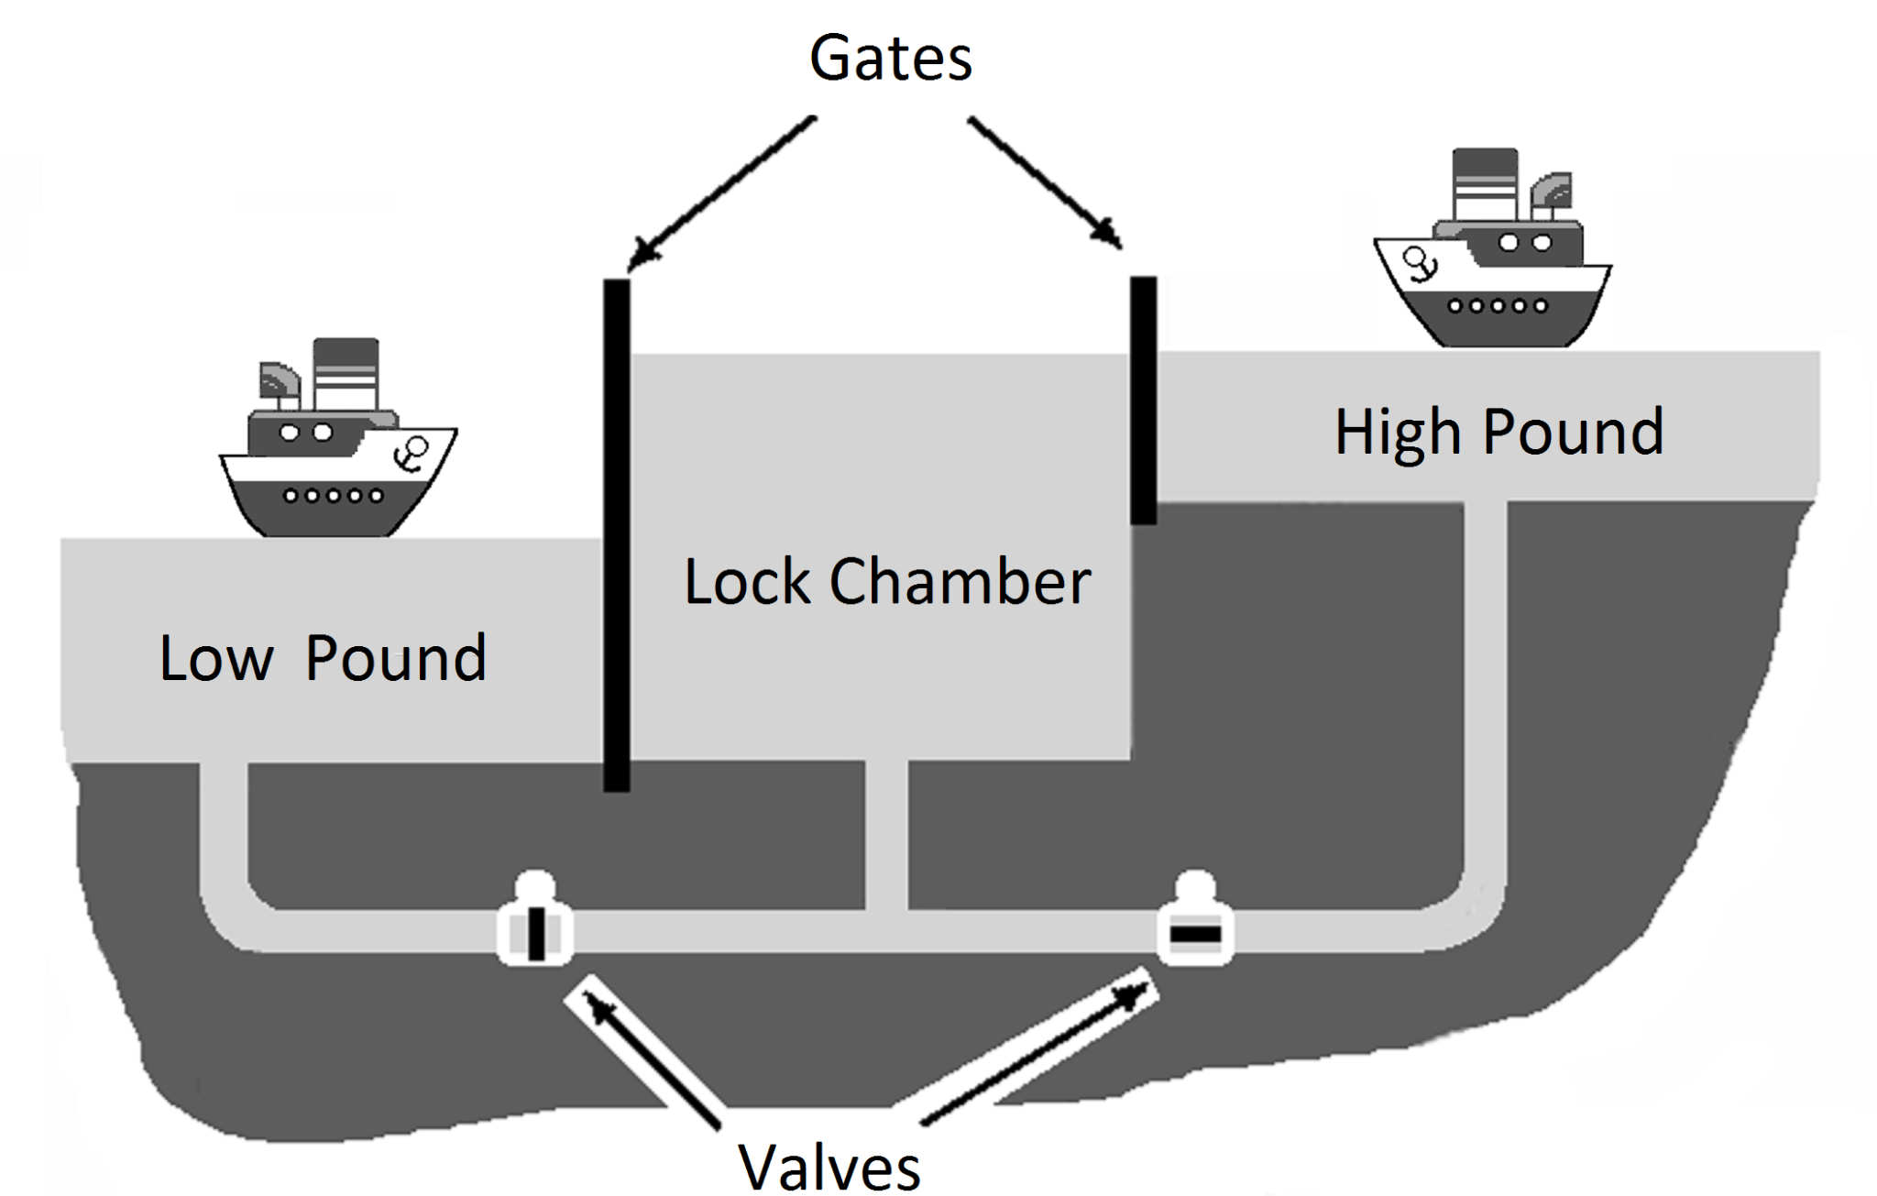
Шлюз.

Описание задачи.

бьеф – LowPound, HighPound

Шлюз — это гидротехническое сооружение на судоходных и водных путях, которое обеспечивает переход судов из одного водного бассейна в другой с различными уровнями воды в них (UPPER_LEVEL / LOWER_LEVEL). С двух сторон шлюз ограничен воротами (openHighGate / openLowGate), между которыми располагается герметичная шлюзовая камера (Lock Chamber) с регулируемым уровнем воды. Камера шлюза имеет габариты, достаточные для размещения в ней одного судна. За счет клапанов (openHighValve / openLowValve) уровень воды в шлюзовой камере может изменяться. Ворота представляют собой металлические щиты, расположенные на обоих концах камеры. Они служат для пропускания и выпускания судов и герметизируют камеру во время переправки кораблей. Для контроля положения ворот используются датчики HighGateOpened, LowGateOpened.
Одним из самых важных в конструкции шлюзов является водопроводное устройство. Оно предназначено для наполнения и опустошения камеры. В качестве такого устройства используются клапаны.
Принцип работы шлюза заключается в следующем: сначала открываются входные ворота, и судно заходит внутрь камеры и швартуется к тумбам. Затем входные ворота закрываются, и открывается перепускной клапан, вызывая падение или подъём уровня воды в камере с находящимся в ней кораблем. Для контроля состояния перепускных клапанов используются датчики HighValveOpened, LowValveOpened. При этом уровень воды в шлюзовой камере выравнивается с уровнем воды в соседнем резервуаром по направлению следования судна. Для контроля выравнивания уровня воды в камере и бьефом используются датчики (atLow, atHigh). Когда вода достигает необходимого уровня, равного тому, который имеется за выходными воротами камеры, ворота открываются, через семафор подается разрешающий сигнал на перемещение судна (Low2ChmbrLight, Chmbr2LowLight, Chmbr2HighLight, High2ChmbrLight) и судно выходит из шлюза.
Через шлюз может проходить только один корабль. Шлюз оснащен датчиком наличия корабля на нижнем, движущемся наверх, (shipInHigh) и верхнем, движущемся вниз, уровнях (shipInLow) и шлюзовой камере (shipInChmbr).

К модели объекта (управление со стороны среды):
- Кнопка “Исходное”.
- Оператор может установить корабль (кнопки)
- Корабль перемещается между камерами по команде оператора (кнопки),
- Попытка переместить корабль при отсутствии разрешающего сигнала светофора, закрытых воротах приводит к выдаче сообщения об ошибке

К модели объекта (управление со стороны функции преобразования):

- Попытка открыть ворота при несовпадении уровней воды приводит к выдаче сообщения об ошибке.

К модели объекта (управление со стороны контроллера):
емафор еремещается между воротами по команде оператора (кнопки),
Если в момент открытия ворот при условии, что уровень воды совпадает, и с учетом направления его движения. В случае, если открытие происходит при несовпадающих уровнях воды корабль (или корабли) тонет (авария, основ симуляции). Запоминается вид корабля (направление его движения).
Корабль, движущийся вниз, попадая на нижний уровень автоматически исчезает через 1 сек. Корабль, движущийся вверх, попадая на верхний уровень автоматически исчезает через 1 сек.

Киберфизическая диаграмма.

Environment: SailToHighPound, SailToLowPound, SailLow2Chmbr, SailChmbr2Low, SailHigh2Chmbr, SailChmbr2High
Constants: UPPER_LEVEL, LOWER_LEVEL, OUTFLOW_RATE
Controls:
shipInHigh, shipInLow, shipInChmbr
Sensors:
atLow, atHigh
HighGateOpened, LowGateOpened, HighValveOpened, LowValveOpened
Actuators: openHighGate, openLowGate, openHighValve, openLowValve
Indictors: Low2ChmbrLight, Chmbr2LowLight, Chmbr2HighLight, High2ChmbrLight

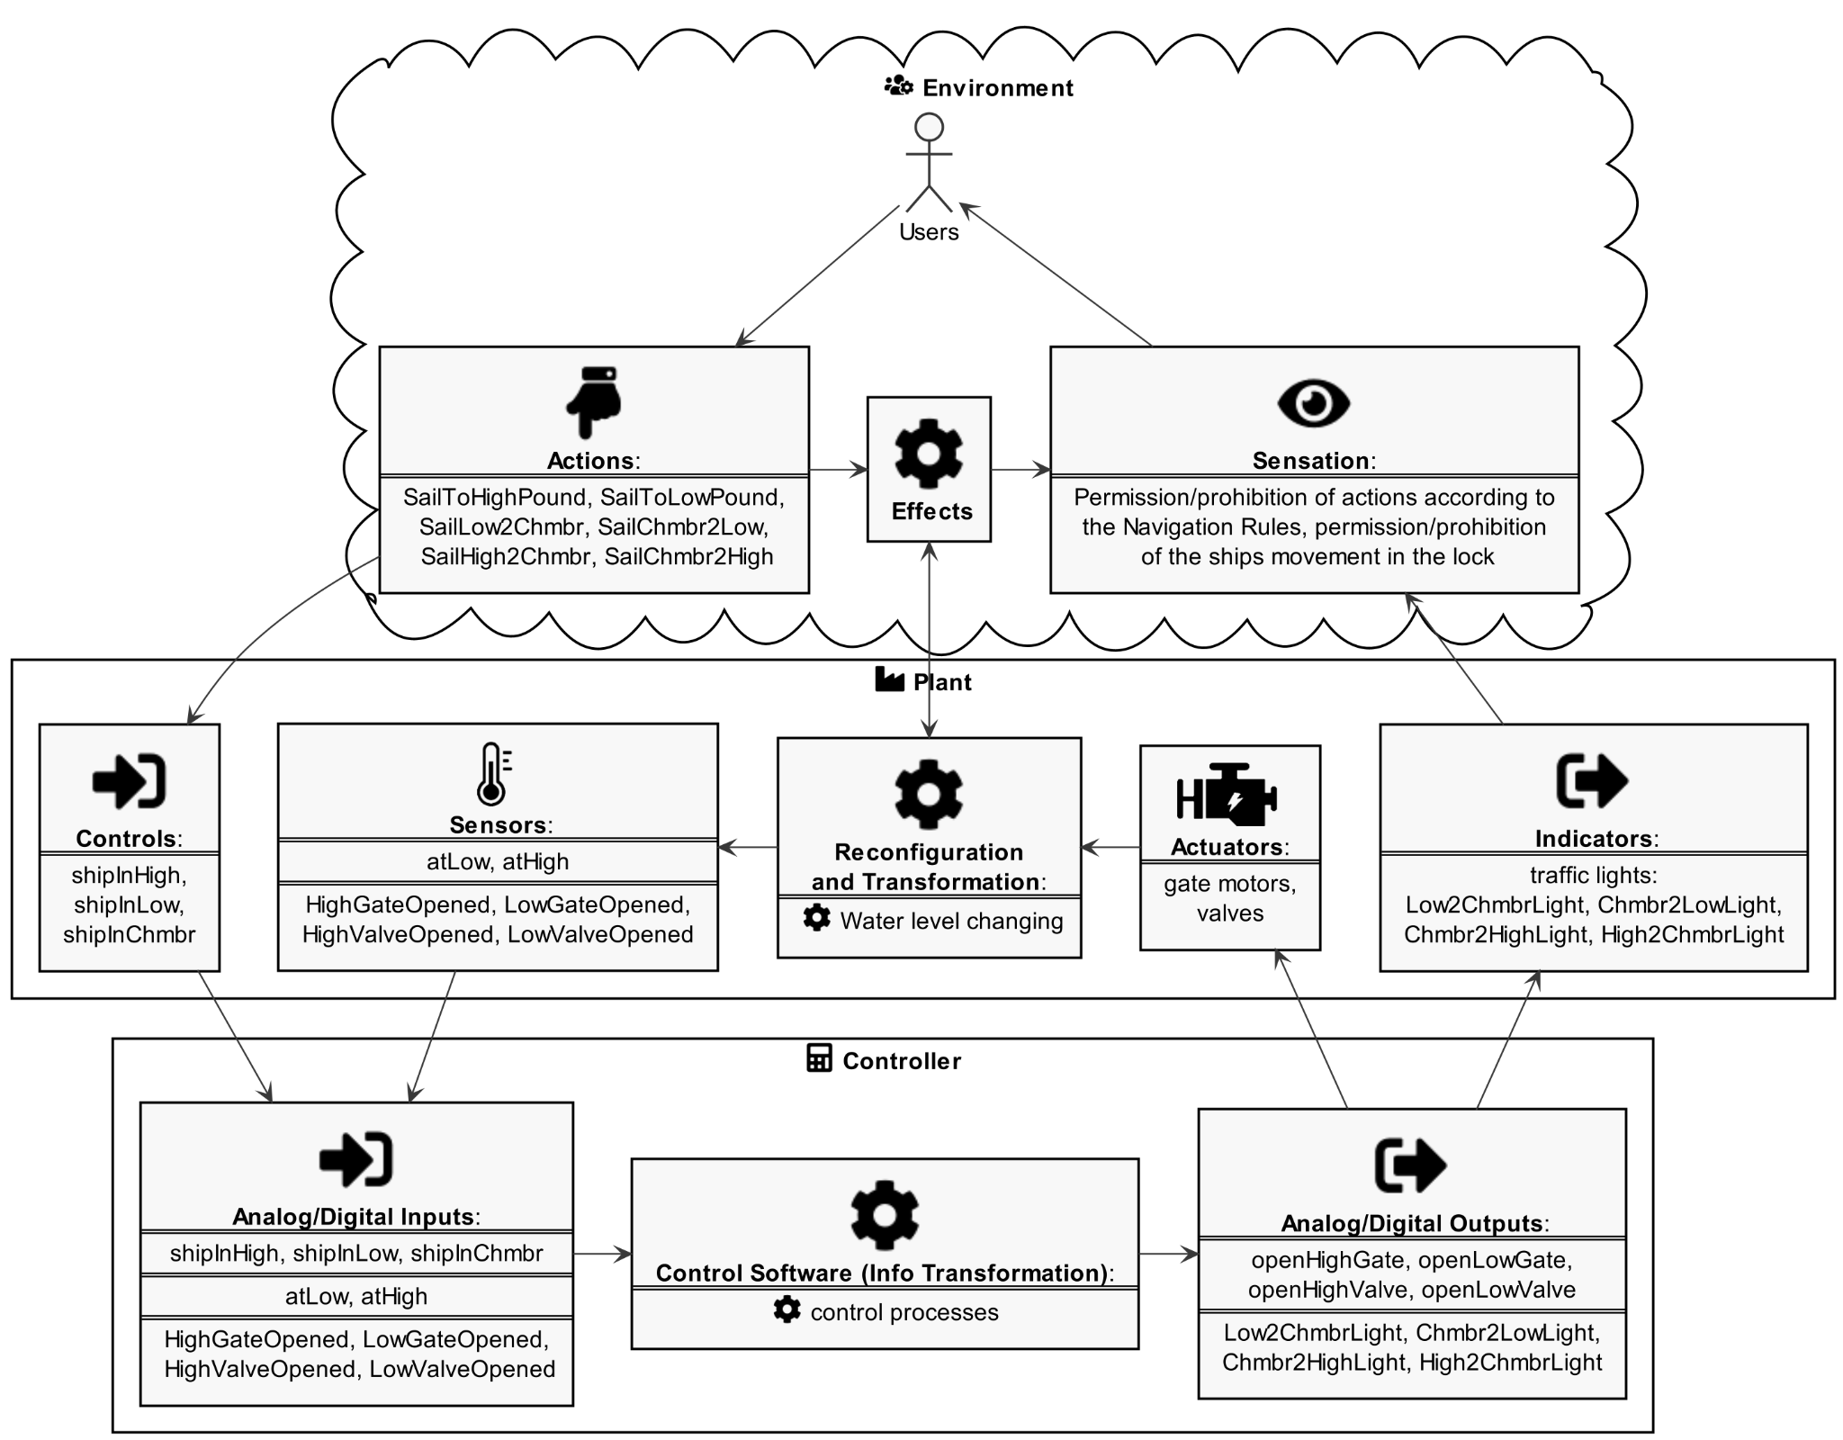

Ручной режим.
- Поставить корабль слева (нижний бьеф), справа (верхний бьеф), убрать слева, убрать справа.

- Переместить корабль влево-вправо между отделами шлюза. При закрытых воротах – авария (?). При неверном сигнале светофора – авария.

- Открыть клапаны (upperValve / lowerValve). При открытии обоих клапанов – уровень в камере выставляется посередине
lockChamberLevel = (UPPER_LEVEL + LOWER_LEVEL) / 2.
При открытии одного клапана скорость изменения lockChamberLevel +(-) = LEVEL_CHANGE_RATE

- Открыть ворота (upperGate / lowerGate). При открытии в условиях разного уровня воды – авария.
- Установить светофоры

Controls:
- Поставить корабль слева (нижний бьеф) справа (верхний бьеф).
- Переместить корабль влево-вправо между отделами шлюза. При закрытых воротах – авария (?).

Объект управления и визуализация

Constants: UPPER_LEVEL, LOWER_LEVEL, OUTFLOW_RATE
Controls: shipInHigh, shipInLow, shipInChmbr
Sensors: atLow, atHigh,
HighGateOpened, LowGateOpened, HighValveOpened, LowValveOpened
Actuators: openHighGate, openLowGate, openHighValve, openLowValve
Indictors: Low2ChmbrLight, Chmbr2LowLight, Chmbr2HighLight, High2ChmbrLight

VAR_GLOBAL (* VAR_INPUT *)
(* Ship sensors *)
shipInHigh : BOOL;
shipInLow : BOOL;
shipInChmbr : BOOL;
(* Water level sensors *)
atLow : BOOL;
atHigh : BOOL;
(* Gate / Valves sensors *)
HighGateOpened : BOOL;
LowGateOpened : BOOL;
HighValveOpened : BOOL;
LowValveOpened : BOOL;
(* END_VAR
VAR *) (* VAR_OUTPUT *)
(* sluice gates *)
openHighGate : BOOL;
openLowGate : BOOL;
(* sluice valves *)
openHighValve : BOOL;
openLowValve : BOOL;
(* traffic lights *)
Low2ChmbrLight : BOOL;
Chmbr2LowLight : BOOL;
Chmbr2HighLight : BOOL;
High2ChmbrLight : BOOL;
END_VAR

PROGRAM Plant (* Sluice *)
(* Plant *)
PROCESS Init
STATE begin
(* inputs: *)
shipInHigh := FALSE;
shipInLow := FALSE;
shipInChmbr := FALSE;
atLow := TRUE;
atHigh := FALSE;
HighGateOpened := FALSE;
LowGateOpened := FALSE;
HighValveOpened := FALSE;
LowValveOpened := FALSE;
(* outputs: *)
openHighGate := FALSE;
openLowGate := FALSE;
(* sluice valves *)
openHighValve := FALSE;
openLowValve := FALSE;
(* traffic lights *)
Low2ChmbrLight := FALSE;
Chmbr2LowLight := FALSE;
Chmbr2HighLight := FALSE;
High2ChmbrLight := FALSE;
START PROCESS UpperGateSim;
START PROCESS LowerGateSim;
START PROCESS UpperValveSim;
START PROCESS LowerValveSim;
START PROCESS WaterLevelSim;
STOP;
END_STATE
END_PROCESS

PROCESS UpperGateSim
VAR CONSTANT
GATE_SPEED : REAL := 0.5;
GATE_OPEN_COORD : REAL := 100;
END_VAR
VAR
coord : REAL := 0.0;
END_VAR
STATE check_open_close LOOPED
IF openHighGate THEN
coord := coord + GATE_SPEED;
ELSE
coord := coord - GATE_SPEED;
END_IF
IF coord <= 0.0 THEN
coord := 0.0;
END_IF
IF coord >= GATE_OPEN_COORD THEN
coord := GATE_OPEN_COORD;
END_IF
IF coord = 100.0 THEN
HighGateOpened := TRUE;
ELSE
HighGateOpened := FALSE;
END_IF
END_STATE
END_PROCESS
PROCESS LowerGateSim
VAR CONSTANT
GATE_SPEED : REAL := 0.5;
GATE_OPEN_COORD : REAL := -50;
END_VAR
VAR
coord : REAL := 0.0;
END_VAR
STATE check_open_close LOOPED
IF openLowGate THEN
coord := coord - GATE_SPEED;
ELSE
coord := coord + GATE_SPEED;
END_IF
IF coord >= 0.0 THEN
coord := 0.0;
END_IF
IF coord <= GATE_OPEN_COORD THEN
coord := GATE_OPEN_COORD;
END_IF
IF coord = 0.0 THEN
LowGateOpened := TRUE;
ELSE
LowGateOpened := FALSE;
END_IF
END_STATE
END_PROCESS

PROCESS UpperValveSim
STATE check_open_close LOOPED
IF openHighValve = TRUE THEN
HighValveOpened := TRUE;
ELSE
HighValveOpened := FALSE;
END_IF
END_STATE
END_PROCESS
PROCESS LowerValveSim
STATE check_open_close LOOPED
IF openLowValve = TRUE THEN
LowValveOpened := TRUE;
ELSE
LowValveOpened := FALSE;
END_IF
END_STATE
END_PROCESS

PROCESS WaterLevelSim
VAR CONSTANT
OUTFLOW_RATE : REAL := 0.5;
UPPER_LEVEL : REAL := 100;
LOWER_LEVEL : REAL := 0;
END_VAR
VAR
coord : REAL := 0.0;
END_VAR
STATE check_open_close LOOPED
IF openLowValve THEN
coord := coord - OUTFLOW_RATE;
END_IF
IF openHighValve THEN
coord := coord + OUTFLOW_RATE;
END_IF
IF coord >= UPPER_LEVEL THEN
coord := UPPER_LEVEL;
END_IF
IF coord <= LOWER_LEVEL THEN
coord := LOWER_LEVEL;
END_IF
IF coord = LOWER_LEVEL THEN
atLow := TRUE;
ELSE
atLow := FALSE;
END_IF
IF coord = UPPER_LEVEL THEN
atHigh := TRUE;
ELSE
atHigh := FALSE;
END_IF
END_STATE
END_PROCESS
END_PROGRAM

PROGRAM Controller
VAR (* VAR_INPUT *)
(* Ship sensors *)
shipInHigh : BOOL;
shipInLow : BOOL;
shipInChmbr : BOOL;
(* Water level sensors *)
atLow : BOOL;
atHigh : BOOL;
(* Gate / Valves sensors *)
HighGateOpened : BOOL;
LowGateOpened : BOOL;
HighValveOpened : BOOL;
LowValveOpened : BOOL;
END_VAR
VAR (* VAR_OUTPUT *)
(* sluice gates *)
openHighGate : BOOL;
openLowGate : BOOL;
(* sluice valves *)
openHighValve : BOOL;
openLowValve : BOOL;
(* traffic lights *)
Low2ChmbrLight : BOOL;
Chmbr2LowLight : BOOL;
Chmbr2HighLight : BOOL;
High2ChmbrLight : BOOL;
END_VAR
PROCESS WaitingForShip
STATE init
(* TO BE EFFECTIVE: *)
IF (shipInHigh AND ShipInLow) THEN
IF atHigh THEN
START PROCESS DownControl;
SET STATE CheckDown;
END_IF
IF atLow THEN
START PROCESS UpControl;
SET STATE CheckUp;
END_IF
ELSIF (* PROCESS THE FIRST *)
IF shipInHigh THEN
START PROCESS DownControl;
SET STATE CheckDown;
END_IF
IF shipInLow THEN
START PROCESS UpControl;
SET STATE CheckUp;
END_IF
END_IF
END_STATE
STATE CheckUp
IF PROCESS UpControl IN STATE STOP THEN
START PROCESS DownControl;
SET STATE CheckDown;
END_IF
END_STATE
STATE CheckDown
IF PROCESS DownControl IN STATE STOP THEN
START PROCESS UpControl;
SET STATE CheckUp;
END_IF
END_STATE
END_PROCESS

PROCESS UpControl
STATE init
IF shipInHigh THEN
START PROCESS Water2High;
SET NEXT;
END_IF
END_STATE
STATE Wait4High
IF (PROCESS Water2High IN STATE STOP) THEN
START PROCESS OpenHighGate;
SET NEXT;
END_IF
END_STATE
STATE Wait4Open
IF (PROCESS OpenHighGate IN STATE STOP) THEN
IF shipInChmbr THEN
START PROCESS SetChmbr2HighLight;
SET NEXT;
ELSIF
START PROCESS SetHigh2ChmbrLight;
SET STATE Wait4ChmbrLight;
END_IF
END_IF
END_STATE
STATE Wait4HighLight
IF (PROCESS SetChmbr2HighLight IN STATE STOP) THEN
START PROCESS Wait4ShipInHigh;
SET NEXT;
END_IF
END_STATE
STATE Wait4ShipInHigh
IF (PROCESS Wait4ShipInHigh IN STATE STOP) THEN
START PROCESS Wait4Ship;
SET NEXT;
END_IF
END_STATE

END_PROGRAM

Требования

Description. NL requirement | trigger  event | release  event | final  event | allowable  delay | invariant  condition | reaction
default | TRUE | FALSE | TRUE | TRUE | TRUE | TRUE
Нижние ворота должны быть закрыты если уровни камеры и нижнего бьефа не выровнены | NOT atLow | FALSE | TRUE | TRUE | NOT lowerGate | TRUE
Верхние ворота должны быть закрыты если уровни камеры и верхнего бьефа не выровнены | NOT atHigh | FALSE | TRUE | TRUE | NOT upperGate | TRUE
Должна быть исключена одновременная подача сигналов на открытие верхних и нижних ворот шлюза | TRUE | FALSE | TRUE | TRUE | NOT (upperGate AND lowerGate) | TRUE
Должна быть исключена одновременная подача сигналов на верхнего и нижнего клапанов | TRUE | FALSE | TRUE | TRUE | NOT (openHighValve AND openLowValve) | TRUE
Должна быть открыто только что-то одно, либо одни из ворот, либо один из клапанов NoneOROne (X1, …, Xn) NOO | TRUE | FALSE | TRUE | TRUE | NOT ((upperGate AND lowerGate) OR (upperGate AND openHighValve) OR  (upperGate AND openLowValve) OR  OR (lowerGate AND openHighValve) OR  (lowerGate AND openLowValve) OR  (openHighValve AND openLowValve)) | TRUE
После открытия клапана он закрывается по срабатыванию датчика выравнивания соответствующих уровней | openHighValve.RE | FALSE | atHigh | TRUE | openHighValve | NOT openHighValve
 | openLowValve.RE | FALSE | atLow | TRUE | openLowValve | NOT openLowValve
Через 3 секунды после подачи сигнала на открытие ворот зажигается соответствующий светофор (при наличии в камере корабля – на выход, при отсутствии на вход) | lowerGate.RE AND shipInChmbr | FALSE | tau(#T3s) | TRUE | TRUE | Chmbr2LowLight
Светофор гаснет после закрытия соответствующих ворот | lowerGate.FE | FALSE | TRUE | TRUE | TRUE | NOT Chmbr2LowLight AND NOT Low2ChmbrLight
 | upperGate.FE | FALSE | TRUE | TRUE | TRUE | NOT LC_LH_LED AND NOT LH_LC_LED
После открытия ворота остаются в открытом состоянии, если не появляется корабль в камере или с противоположной стороны | lowerGate.RE | shipInChmbr OR shipInHigh | TRUE | TRUE | lowerGate | TRUE

Алгоритм управления

Оформление

